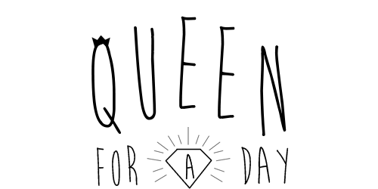

Bonjour,

Félicitations pour votre beau mariage et merci d’avoir accepté le partage des photos sur mon blog !

Pour l'article, je demande toujours aux mariés (ou juste à un des deux) de répondre à 6 petites questions :

- DATE ET LIEU DU MARIAGE

- VOTRE HISTOIRE ET LA DEMANDE

- THÈME ET INSPIRATIONS

- DIY ET BONNES IDÉES DÉCO À PARTAGER

- UNE ANECDOTE ET/OU VOTRE PLUS BEAU SOUVENIR

- UN CONSEIL À DONNER AUX FUTURS MARIÉS QUI VOUS LIRONT.

+ la liste complète de vos prestataires et vos tenues (avec svp les liens de leurs sites internet), et si vous voulez, vos avis sur leur travail.

- Photographe :

- Vidéaste (avec lien de la vidéo si vous souhaitez la partager) :

- Wedding planner :

- Lieu de réception :

- Traiteur :

- Fleuriste :

- DJ :

- Maquillage et coiffure :

- Papeterie :

- Robe de mariée et accessoires :

- Costume et accessoires :

Merci d’avance et je vous souhaite tous mes voeux de bonheur.

Amélie

